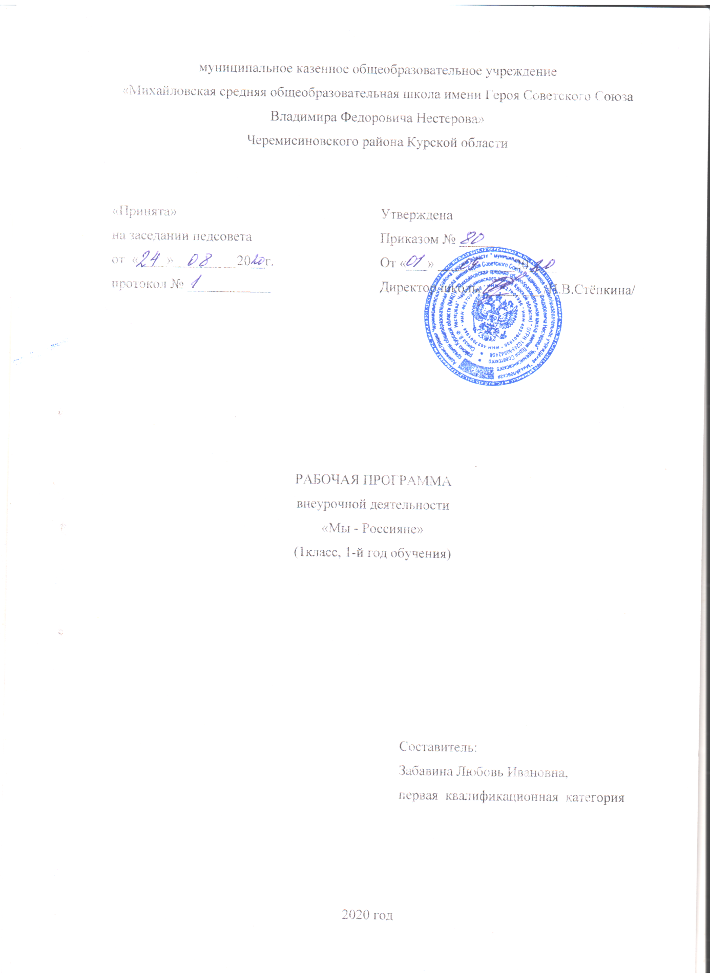

Пояснительная записка
Рабочая программа внеурочной деятельности «Мы- Россияне» духовно- нравственного направления для 1 общеобразовательного класса разработана на основе федерального закона Российской Федерации от 29.12.2012 года №273 – ФЗ «Об образовании в Российской Федерации», Федерального государственного образовательного стандарта начального общего образования, Концепции духовно-нравственного развития и воспитания личности гражданина России, основной образовательной программы начального общего образования, учебного плана на 2020-2021 учебный год, положения об организации курса внеурочной деятельности в условиях реализации федерального государственного образовательного стандарта, утверждённого приказом по школе от 30.05.2017№ 30/1 на основе авторской программы Гордиенко И. В., Чмелевой Н.М., Баксаляр И.Н. «Духовно- нравственное воспитание школьников»
Количество учебных занятий в год 33 часа , занятия проводятся 1 час в неделю.
Программа адресована младшим школьникам в возрасте 7- 8 лет.
Данная программа реализуется с учётом возрастных особенностей детей данной возрастной категории. Духовно-нравственное формирование личности ребенка начинается в семье и продолжается в школе. Возраст, психологические особенности, умственное (интеллектуальное) развитие младшего школьника диктуют особый подход в вопросах духовно-нравственного воспитания. Доминирующая у дошкольника непроизвольная мотивация поведения уступает у младших школьников мотивации произвольной, социально направленной. В этом возрасте дети еще не способны к достаточно полноценной выработке собственных нравственных убеждений. Усваивая то или иное моральное требование, младший ученик все еще полагается на авторитет педагогов, родителей, более старших учеников. Относительная несамостоятельность морального мышления и большая внушаемость младшего школьника обуславливают его легкую восприимчивость, как к положительному, так и к дурному влиянию. Эмоциональные переживания, а не разумные доводы часто имеют доминирующее значение Младший школьный возраст наиболее сенситивный период для воспитания положительных черт личности. Податливость, внушаемость детей, их доверчивость, склонность к подражанию и огромный авторитет, которым пользуется учитель и родители дают благоприятные предпосылки для успешного воспитания гармонично развитой духовной- нравственной личности, важно правильно расставить приоритеты.
Цель программы:
воспитание гуманной, духовно-нравственной личности, достойных граждан России, патриотов своего Отечества;
формирование у детей чувства любви к своей семье, городу, к природе, культуре,
истории родного края;
воспитание чувства собственного достоинства, как представителя своего народа, уважения к прошлому, настоящему, будущему родного края, толерантного отношения к представителям других национальностей.
Задачи:
Обучающие:
формирование чувства привязанности к своему дому, своим близким, одноклассникам;
формирование чувства любви к своему родному краю, своей малой родине на основе приобщения к родной природе, культуре и традициям;
формирование представлений о России как о родной стране;
формирование основ экологической культуры, гуманного отношения ко всему живому
Воспитательные:
воспитание патриотизма, уважения к культурному прошлому России средствами эстетического воспитания
воспитание чувства уважения и заботы к защитникам Отечества;
воспитание здорового образа жизни;
воспитание чувства уважения к профессиям и труду взрослых;
воспитание гражданско-патриотических чувств посредством изучения государственной символики России;
воспитание чувства собственного достоинства, как представителя своего народа; воспитание толерантного отношения к представителям других национальностей.
Развивающие:
развитие самостоятельности, ответственности за порученное дело;
развитие общественно- значимой активности;
развитие потребности в самопознании и саморазвитии.
Результаты освоения курса внеурочной деятельности
Личностные результаты
Учащийся научится:
учебно-познавательному интересу к новым знаниям и способам решения новой частной задачи;
умению адекватно оценивать результаты своей работы на основе критерия успешности деятельности;
умению определять границы своего незнания, преодолевать трудности с помощью одноклассников, учителя;
Учащийся получит возможность научиться:
выраженной устойчивой учебно-познавательной мотивации к изучению окружающего
мира;
устойчивому познавательному интересу к новым общим способам решения задач;
осознанному пониманию чувств других людей и сопереживания им.
Метапредметные результаты
Регулятивные
Учащийся научится:
планировать последовательности шагов алгоритма для достижения цели;
понимать смысл инструкции учителя;
осуществлять взаимный контроль;
проговаривать вслух последовательность производимых действий, составляющих основу осваиваемой деятельности;
оценивать совместно с учителем или одноклассниками результат своих действий, вносить соответствующие коррективы.
Учащийся получит возможность научиться:
осуществлять итоговый и пошаговый контроль по результату;
искать ошибки в плане действий и вносить в него изменения.
Познавательные
Учащийся научится:
устанавливать причинно-следственные связи;
выбирать основания и критерии для сравнения, классификации объектов;
искать, анализировать информацию;
планировать свое действие в соответствии с поставленной задачей и условиями ее реализации, в том числе во внутреннем плане;
под руководством учителя осуществлять поиск нужной информации;
понимать заданный вопрос, в соответствии с ним строить ответ;
обобщать: выделять класс объектов по заданному признаку;
осуществлять анализ объектов с выделением существенных и несущественных признаков;
Учащийся получит возможность научиться:
добывать необходимые знания и с их помощью проделывать конкретную работу;
осуществлять поиск необходимой информации для выполнения познавательных заданий с помощью учителя и родителей;
в сотрудничестве с учителем и одноклассниками находить несколько вариантов решения задач;
под руководством учителя ориентироваться на возможное разнообразие способов решения познавательной задачи;
под руководством учителя и в сотрудничестве с одноклассниками обобщать: выделять класс объектов как по заданному признаку, так и самостоятельно;
строить логические цепи рассуждений.
Коммуникативные
Учащийся научится:
выполнять различные роли в группе (лидера, исполнителя, критика);
координировать свои усилия с усилиями других;
формулировать собственное мнение и позицию;
договариваться и приходить к общему решению в совместной деятельности, в том числе в ситуации столкновения интересов;
задавать вопросы.
Учащийся получит возможность научиться:
допускать возможность существования у людей различных точек зрения, в том числе не совпадающих с его собственной;
ориентироваться на позицию партнера в общении и взаимодействии;
учитывать разные мнения и стремиться к координации различных позиций в сотрудничестве.
Предметные результаты
Учащийся научится:
понимать значение семьи для себя , для общества, для страны;
понимать важность воспитания уважения и чувства гордости за свою семью, свой
народ, свою страну;
соблюдать основные правила поведения в обществе
составлять родословную своей семьи, внимательному отношению к членам своей семьи и к окружающим людям, уважению к семейным традициям;
первоначальным представлениям о героических страницах истории своей Родины;
Учащийся получит возможность научиться:
вести себя в обществе, проявлять уважение к семье, к старшим людям, к ветеранам труда и героям войны;
различать символы государства – герб, флаг, гимн России;
проявлять чуткость и милосердие, честность, мужество, доброту и человечность;
проявлять себя в общественно-полезном труде;
любить и беречь природу родного края;
охранять и беречь историческое наследие своего народа;
соблюдать традиции и обычаи своей семьи и народов России
Содержание курса внеурочной деятельности с указанием форм организации и
видов деятельности
Раздел 1. «Моя школа» 8 часов
Знакомство с правилами поведения и обязанностями школьника. Экскурсия по школе. Знакомство с традициями школы. Законы жизни в классе. Организация дежурства в классе. Польза соблюдения режима дня школьника. Участие в акции « Чистый двор»
Формы организации: беседа. обсуждение, обыгрывание ситуаций, экскурсия, акция, игра, рассказ с элементами показа видеоматериала
Вид деятельности: творческая, познавательная, игровая, трудовая
Раздел 2. «Моя семья» 8 часов
Составление родословной своей семьи. Что в имени тебе моем? Мой дом — моя крепость. Изображение герба семьи. Развитие интереса к истории своей семьи. Семейный архив. Тайны бабушкиного сундука. О чем поведал семейный альбом. История моего имени и фамилии. Ценности семейной жизни наших предков. Семейные реликвии. Духовно-нравственные основы семьи
Формы организации: беседа, выставка семейного творчества ,соревнования, конкурсы, фотовыставка
Виды деятельности: познавательная , исследовательская, игровая
Раздел 3. « Моя малая Родина» 7 часов
Знакомство с особенностями природы Курской области. Знакомство с животными и растениями Курской области. Бережное отношение ко всему живому - обязанность человека. Воспитание уважительного отношения к человеку труда. Труд земледельца. Золотая нива. Формирование представлений о пользе лесных насаждений для человека. Как река служит человеку. Знакомство с достопримечательностями Курского края .Знакомство с историей жизни знаменитых людей малой Родины.
Формы организации: просмотр видеоматериала, заочное путешествие, виртуальная экскурсия, экскурсия ,рассказ с элементами беседы, конкурс
Виды деятельности: познавательная , исследовательская, трудовая, игровая
Раздел 4. «Я - гражданин России» 10 часов
Изучение историко-культурного наследия России. Получение первоначальных представлений о государственных символах современной России. История возникновения государственных праздников России. Беседы о государственной символике, героических страницах нашей истории. Конкурс рисунков, посвященный Дню Победы. Экскурсия в школьный музей. Получение первоначальных представлений о родной стране- России. Знакомство с достопримечательностями Москвы и областного центра- города Курска.
Формы организации: беседа, просмотр видеоматериала, заочное путешествие.
викторина, конкурс, экскурсия, игра
Вид деятельности : познавательная , исследовательская, трудовая, игровая
Тематическое планирование
№  п/п | Дата |  | Наименование раздела  Темы занятий | Количество часов | Примечания
 | план | факт
Раздел 1. «Моя школа» 8 часов
1 |  |  | Я- ученик | 1
2 |  |  | Традиции школы | 1
3 |  |  | Правила поведения и обязанности школьника | 1
4 |  |  | Законы жизни в классе. | 1
5 |  |  | Школьный музей | 1
6 |  |  | Правила поведения в школе | 1
7 |  |  | Режим дня | 1
8 |  |  | Акция «Чистый двор» | 1
Раздел 2. «Моя семья» 8 часов
9 |  |  | Моя родословная. Я и моя семья | 1
10 |  |  | Из истории семьи. Семейный архив | 1
11 |  |  | Что в имени тебе моём | 1
12 |  |  | Мой дом- моя крепость | 1
13 |  |  | Герб моей семьи. Тайны бабушкиного сундука | 1
14 |  |  | О чём порведал семейный альбом. История моего имени и фамилии. | 1
15 |  |  | Ценности семейной жизни наших предков. | 1
16 |  |  | Семейные реликвии | 1
Раздел 3. «Моя малая Родина» 7 часов
17 |  |  | Богатство и красота Курской области | 1
18 |  |  | Бережное отношение ко всему живому- обязанность человека. | 1
19 |  |  | Труд земледельца. Золотая нива. | 1
20 |  |  | Лес. Дары леса. | 1
21 |  |  | Река. Как река служит человеку. | 1
22 |  |  | Достопримечательности Курского края. | 1
23 |  |  | Знаменитые люди Курского края. | 1
Раздел 4. «Я – гражданин России»10 часов
24 |  |  | Моя Родина- Россия | 1
25 |  |  | Государственные символы России. | 1
26 |  |  | Государственные праздники России. | 1
27 |  |  | Героические страницы нашей Родины. | 1
28 |  |  | Героические страницы нашей Родины.
29 |  |  | Подвигу народа жить в веках. | 1
30 |  |  | Путешествие по карте России. | 1
31 |  |  | Путешествие по карте России. | 1
32 |  |  | Города России. | 1
33 |  |  | Итоговое занятие . | 1

